 | Мусакаева Ольга Витальевна +1 ❤ Л!  Добавить публикацию | Сообщения | Обсуждение | Голоса | Моя страница | Блог  Заказать свидетельства и дипломы | Картинки | Соседи | ФотоЛента | Украсить  Мои Документы! Благодарности, Свидетельства, Дипломы!
- Главное
- Новое
- Лучшее
- Дипломы+
- Темочки
- Картинки
- Лэпбуки
- Игры!
- Детский сад
- Конспекты
- Разработки
- Сценарии
- Оформление
- Поделки
- Игры
- Школа
- 1-4 класс
- 5-9 класс
- 10-11 класс
КонкурсыСвидетельства и дипломыКартинкиСоздать сайт
- Поиск
- Поиск материала
- Поиск коллег
- Комментарии
- Новости
- Помощь
- Задать вопрос
- О портале
- Отзывы
- Лучший Педагог Года
- Совет Федерации
- Главное
- Новое
- Лучшее
- Дипломы+
- Темочки
- Картинки
- Лэпбуки
- Игры!
- Конспекты
- Разработки
- Сценарии
- Оформление
- Поделки
- Игры
- 1-4 класс
- 5-9 класс
- 10-11 класс
 | - Профиль  - Стена  - Лента  - Награды  - Мои гости  Мусакаева Ольга Витальевна  Изменить статус  Добавить о себе  Получить +1 к рейтингу  Немного о себе:  Маникюр инстаграмм @mov_nail  Сертификаты и свидетельства  Заказать Дипломы и Свидетельства  Украсить портфолио  Награды            Все награды (22)  Публикации  ольга медведева. Блог  Добавить запись (публикацию)  Фотоотчет о занятии по контурной пластилинографии «Красная шапочка»  Конспект занятия по контурной пластилинографии «Красная шапочка»  Конспект занятия «Волшебная книга сказок»  Занятие «Правила безопасности поведения детей на воде»  Фотоотчет о занятии «Волк-волчок, серый бочок»  Конспект занятия по рисованию оттиском бумаги и ватным диском «Волк-волчок, серый бочок»  Фотоотчет о занятии «9 мая — День Победы. Помним, гордимся, чтим!»  Макет «Путешествие по страницам книг»  План по самообразованию «Развитие связной речи детей дошкольного возраста посредством театральной деятельности«  Всего публикаций: 18. Читать все →  Все публикации одним списком  Фотографии  - 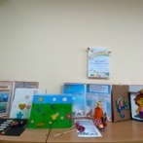  Выставка «Волшебный...  5 фотографий  29 мая 2022 в 20:25  Добавить фото  - 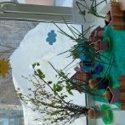  Огород на окне Фотоальбом...  1 фотография  9 мая 2022 в 23:54  Добавить фото  - 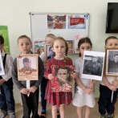  ДЕНЬ ПОБЕДЫ Фотоальбом...  2 фотографии  8 мая 2022 в 22:41  Добавить фото  - 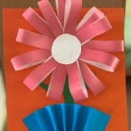  8 марта Фотоальбом...  5 фотографий  13 марта 2022 в 18:03  Добавить фото  - 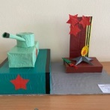  Поделки 23 февраля...  8 фотографий  2 марта 2022 в 17:14  Добавить фото  - 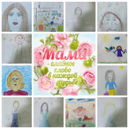  Моя мама Фотоальбом...  7 фотографий  8 декабря 2021 в 21:25  Добавить фото  Все альбомы (11)  Добавить фото (+Фотоконкурсы)
  
  Изменить аватар
  Добавить публикацию
  Онлайн
  6
  578
  Регистрация:
  8 декабря 2014 в 11:14
  Публикации: 18 →
  Комментарии: 2 →
  Мои сообщения
  Лента Авторов
  История кармы
  Закладки
  Ссылка на эту страницу:
  http://www.maam.ru/users/
  zxccvn22
  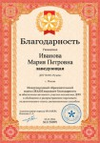
  Оформить
  Свидетельства,
  Дипломы, Благодарности
  
  Мои картинки
  Профессия:
  педагог - воспитатель
  Увлечения (хобби):
  Маникюр совмещаю с педагогикой
  Регион:
  оренбургский
  Населённый пункт:
  Оренбург
  Пол:
  Женский
  Место работы:
  детский сад №35
  Образование:
  высшее
  Родителям на заметку «Игры с пластилином»
  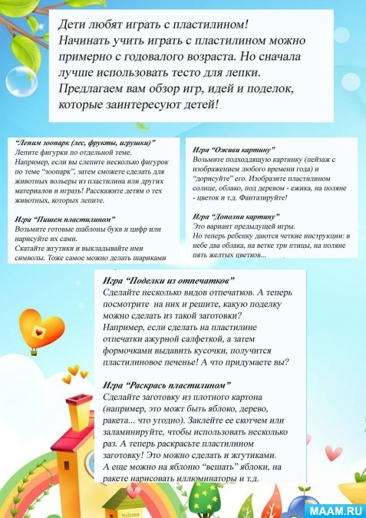
  Буклет разрабон для проекта "Волшебный пла стилин" Хороший пластилин должен быть : -Легко разрезаться пластмассовым стеком для лепки; -Быстро согреваться в руках и становиться мягким; -Не крошиться, но и не разламываться, не таять; -Кататься между ладонями и на другой поверхности, не...
  
  Экспериментальная деятельность «Пластилин» средняя группа
  Экспериментальная деятельность «Из чего сделан пластилин? Каковы его свойств а? » Цель: определить главное свойство пластилина. Оборудование: картинки домов с печным отоплением, кусок глины, воск, сало, красители в виде порошка или обычных красок; деревянный кубик, брусок пластилина, магнит,...
  Проект Пластилинография «Волшебный пластилин»
  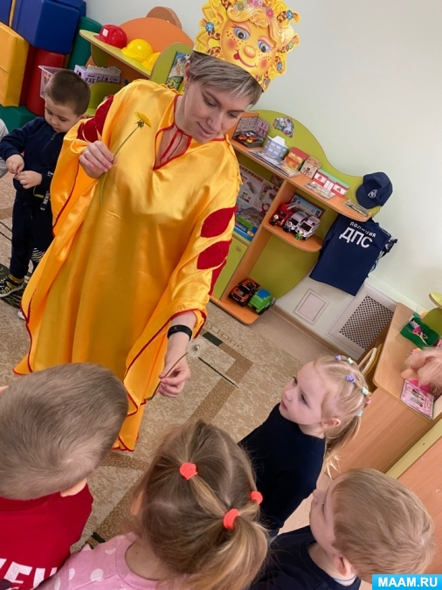
  Паспорт проекта Вид проекта: творчески- познавательный-информационный Продолжительность проекта: краткосрочный – 1 неделя Участники проекта: - обучающие дети в возрасте от 4-5 лет - воспитатели - родители ( законные представители) обучающихся. Актуальность: В. А. Сухомлинский писал, что...

